|  |
| --- |
| **Università degli Studi di Salerno Corso di Ingegneria del Software** |

**WHATSHOP**

**Requirement analysis document  
Versione 1.2**



Data: 20/10/2016

**Partecipanti:**

|  |  |
| --- | --- |
| Nome | Matricola |
| Barone Gerardo | 0512103264 |
| Luigi Cerreto | 0512102940 |
| Giuseppe D’Avanzo | 0512102892 |
| Alessandro Manganiello | 0512103246 |
|  |  |
|  |  |

|  |  |
| --- | --- |
| **Scritto da:** | Gerardo Barone, Luigi Cerreto, Giuseppe D’avanzo, Alessandro Manganiello |

**Revision History**

|  |  |  |  |
| --- | --- | --- | --- |
| Data | Versione | Descrizione | Autore |
| 16/10/2016 | 0.1 | Requisiti funzionali e non | L.C. |
| 17/10/2016 | 0.5 | Scenari e casi d’uso | A.M |
| 21/10/2016 | 1.0 | Revisione e consegna | G.D, G.B. |
| 02/10/2016 | 1.2 | Aggiornamento scenari e inizio object model | G.D, A.M. |
| 03/11/2016 | 1.3 | Object model | G.D, A.M |
| 05/11/2016 | 1.5 | Mockups | A.M. |
| 06/11/2016 | 1.6 | Class Diagram | L.G, G.B |  |  |  |  |

Indice

1.0 REQUISITI FUNZIONALI 6

2.0 REQUISITI NON FUNZIONALI 6

2.1 Usabilità 6

2.2 Affidabilità 6

2.3 Prestazioni 7

2.4 Requisiti di implementazione 7

2.5 Packing 7

2.6 Supportabilità 7

3.0SYSTEM MODELS 8

3.0.1 Scenari 8

3.0.2 Casi D’uso 13

3.2 OBJECT MODEL 19

1.1 Pagina Inziale 27

1.2 Pannello di registrazione 28

1.3 Pagina dei prodotti 28

1.4 Pagina dei negozi 29

1.5 Pannello Admin 31

1.6 Utente Loggato 32

### 1.0 REQUISITI FUNZIONALI

Il sito web dispone di un form di registrazione per i nuovi clienti, un form di login per gli utenti già registrati, un catalogo prodotti visualizzabile da tutti suddivisi in categorie, un carrello elettronico nel quale gli utenti registrati potranno aggiungere o rimuovere prodotti per poi effettuare un checkout. Il checkout è una pagina di conferma ordine che comprende l’inserimento dei dati della propria carta di credito, completato il procedimento l’ordine sarà salvato nel proprio pannello utente. Il pannello utente racchiude tutti i dati personali dell’utente registrato e la cronologia di tutti gli ordini.

Gli amministratori del sito avranno a disposizione di un pannello speciale, nel quale potranno gestire il sito web tramite delle funzioni speciali.

### REQUISITI NON FUNZIONALI

### 2.1. Usabilità

L’utente potrà spostarsi nel sito in modo molto semplice grazie all’uso di un’interfaccia grafica semplice ed adatta a qualsiasi tipo di utente. Il sito si presenterà con una home e nella parte superiore della pagina ci sarà un menu che contiene i collegamenti alle varie pagine. Il menu avrà vari bottoni e ognuno di questi avrà un nome che identifica la pagina che si aprirà cliccando sul bottone.

Nella pagina di visualizzazione dei prodotti in vendita ci saranno tutti i prodotti illustrati con il suo nome, prezzo e la sua foto.

### 2.2 Affidabilità

Il sito sarà a disposizione degli utenti ventiquattro ore su ventiquattro, sette giorni su sette, e in caso di malfunzionamento sarà operativo nel più breve tempo possibile.

Il sito tutela la privacy degli utenti registrati, garantendo che nessun dato personale (inserito al momento della registrazione) sarà visibile pubblicamente.

### 2.3 Prestazioni

Il sito può far fronte a numerose richieste contemporaneamente, senza risentirne in termini di efficienza, garantendo sempre la massima reattività( risposte alle richieste in pochi secondi ) ad ogni richiesta.

### 2.4 Requisiti di implementazione

Il sito è stato sviluppato in linguaggio java utilizzando il tool di sviluppo eclipse, instaurando una connessione online tramite il server Tomcat, è dotato di un proprio database sviluppato con MySql Workbench.

### 2.5 Packing

Il sito è disponibile online e non richiede nessun pacchetto di installazione per poter essere usato.

### 2.6 Supportabilità

Il sito è completamente in italiano e non è possibile selezionare un linguaggio differente; è tuttavia possibile usufruire di una traduzione delle pagine qualora il browser utilizzato lo permetta (ad esempio google chrome).

Il sito verrà tenuto costantemente aggiornato al fine di eliminare eventuali errori e malfunzionamenti.

## SYSTEM MODELS

### Scenari

**Login**

Utente

Effettua l’accesso nel pannello di login utilizzando le credenziali immesse durante la fase di registrazione.

Amministratore

l’accesso al pannello amministratore utilizzando le credenziali di admin della piattaforma.

Entry condition : L’utente o gli admin immettono le credenziali (nome e password) e premono il bottone di log in.

Exit condition On success: Viene fornito un bottone di log out il quale termina la sessione dell’utente.

Exit condition On failure: Viene visualizzato un errore in caso il nome utente non è registrato nel database e nel caso in cui la password inserita, relativa al nome utente con cui si tenta di accedere, sia errata.

FLUSSO DI EVENTI PRINCIPALE/MAIN SCENARIO

1 Attore: Preme sul pulsante di log in.

2 Sistema: Controlla le credenziali fornite dall’utente.

3 Sistema: Notifica la possibilità di loggarsi come utente o come amministratore.

4 Attore: Interagisce con la tastiera, inserisce i parametri e preme invio.

5 Sistema: Verifica che il formato dei parametri sia Stringa ed esegue la richiesta.

6 Sistema: Utente: mostra l’homepage ad esso dedicata.

Admin: mostra l’homepage ad esso dedicata.

I) Scenario/Flusso di eventi Alternativo: non è stato compilato alcun campo del form.

* Sistema: Visualizzazione di un errore che notifica l’errore chiedere di inserire almeno un campo.
* Sistema: Resta in attesa di una nuova compilazione del form da parte dell’utente.

I) Scenario/Flusso di eventi di ERRORE: Credenziali non presenti all’interno del database

* Sistema: Mostra un messaggio di errore, avvertendo l’utente di non poter effettuare il login.
* Sistema: Suggerisce di cliccare sulla scritta “Registrati” per reindirizzare l’utente al form di registrazione.

**Registrazione utente**

Descrizione: Permette di registrarsi come un nuovo utente.

Utente

E’ interessato a registrarsi presso la piattaforma.

Entry Condition: L’utente inserisce le credenziali richieste dal sistema e preme il bottone di registrazione.

Exit condition On success : Viene rimandato all’homepage ad esso dedicata.

Exit condition On failure: Viene visualizzato un errore nel caso in cui l’utente si vuole registrare con un’email già registrata in passato.

FLUSSO DI EVENTI PRINCIPALE/MAIN SCENARIO

1 Attore: Richiede di potersi registrare attraverso l’apposito comando.

2 Sistema: Visualizza un form che richiede l’inserimento di:

• Nome: stringa di caratteri alfabetici.

• Cognome: stringa di caratteri alfabetici.

• Citta: stringa di carattere alfabetici

• CAP: caratteri numerici.

• Indirizzo: stringa di carattere alfabetici.

• Data di nascita: stringa di carattere alfabetici e numerici.

• Username: stringa di caratteri alfabetici e numerici.

• Email: stringa.

• Password: stringa.

“Tutti i campi suddetti sono obbligatori.”

3 Attore: Riempie tutti i campi obbligatori e sottomette la form compila.

4 Sistema Verifica che:

• Tutti i campi obbligatori siano stati compilati.

• Tutti i campi siano stati compilati in modo corretto.

• L’email non sia stata già usata.

5 Sistema: Salva i dati dell’utente nel database.

6 Sistema: Informa l’utente che la registrazione è avvenuta con successo.

7 Sistema: Mostra l’homepage all’utente.

I) Scenario/Flusso di eventi Alternativo: qualche campo obbligatorio non è stato compilato

* Sistema: Visualizzazione di un messaggio di errore che richiede di inserire il campo mancante.
* Sistema: Resta in attesa di una nuova sottomissione della form.

I) Scenario/Flusso di eventi di ERRORE: Email già presente all’interno del database.

* Sistema: Mostra un messaggio di errore avvertendo l’utente che l’email inserita è stata già registrata.
* Sistema: Resta in attesa di un inserimento di una nuova mail.

**Aggiunta prodotti al carrello**

Descrizione: L’utente aggiunge un prodotto al carrello.

Utente

E’ interessato all’acquisto di un prodotto disponibile sulla piattaforma.

Entry Condition: L’utente preme il pulsante a schermo “aggiungi al carrello”

Exit condition On success: L’aggiunta al carrello va buon fine e viene registrata correttamente sul database.

Exit condition On failure: La l’aggiunta al carrello non va a buon fine e non viene registrata sul database.

FLUSSO DI EVENTI PRINCIPALE/MAIN SCENARIO

1 Attore: Seleziona il prodotto che vuole aggiungere al carrello.

1 Attore: Clicca sul pulsante “Aggiungi al carrello”.

2 Sistema: Elabora la richiesta e aggiunge il prodotto al database.

I) Scenario/Flusso di eventi di ERRORE: l’aggiunta al carrello non va a buon fine.

* Sistema: Visualizza un messaggio di errore nella procedura di aggiunta.
* Sistema: Visualizza un messaggio nel quale richiede all’utente di ripetere la procedura.

**Acquisto prodotti**

Descrizione: L’utente dopo aver aggiunto un prodotto al carrello vuole effettuare il pagamento e terminare l’acquisto.

Utente

Vuole acquistare un prodotto dalla piattaforma.

Entry Condition: L’utente preme il pulsante di acquisto, identificato da un bottone “Paga”, compare una schermata dove è richiesto di inserire i dati della carta di credito, e infine per completare si preme sul bottone di acquisto.

Exit condition On success : Le credenziali della carta di credito sono giuste.

Exit condition On failure: Viene visualizzato un messaggio di errore nel caso in cui le credenziali siamo sbagliate.

FLUSSO DI EVENTI PRINCIPALE/MAIN SCENARIO

1 Attore: Preme sul pulsante di acquisto.

2 Sistema: Mostra il form di inserimento delle credenziali della carta di credito.

3 Attore: Interagisce con la tastiera, inserisce i dati della carta.

4 Sistema: Verifica che le credenziali siano giuste.

5 Sistema: Mostra un messaggio di pagamento effettuato.

I) Scenario/Flusso di eventi Alternativo: non è stato compilato il campo del form

* Sistema: Visualizzazione di un messaggio di errore che richiede di inserire i dati nei campi.
* Sistema: Resta in attesa di una nuova compilazione del form da parte dell’utente

II) Scenario/Flusso di eventi Alternativo: il parametro inserito non è conforme.

* Sistema: Notifica l’errore con un messaggio di errore.
* Sistema: Resta in attesa di una nuova compilazione del form da parte dell’utente.

### 3.1.2 Casi D’uso

**- *Nome:*** Amministrazione del sito.

**- *Attori:*** Amministratori.

Arrivano in magazzino nuovi prodotti e altri prodotti più aggiornati di quelli precedenti che sono già in vendita sul sito. Devono essere aggiunti i nuovi prodotti e modificati i prezzi dei vecchi prodotti rimasti ancora in vendita. L’amministratore effettua il login con le sue credenziali di amministratore tramite il pannello di login.

All’amministratore comparirà una nuova pagina in cui ci saranno 3 pulsanti che gli permetteranno di effettuare le operazioni di inserimento dei nuovi prodotti con tutti i dati relativi e inoltre apportare modifiche al prezzo di prodotti che sono in vendita da tanto tempo.

Nel caso in cui un prodotto venga venduto si può procedere alla rimozione di tale oggetto.

Flusso di eventi

* Gli amministratori del sito web possono effettuare operazioni di aggiornamento o modifica o cancellazione dei prodotti in vendita. Essi accedono ad un pannello di controllo con i dati di login e password di Super User, tramite questo pannello è possibile inserire, rimuovere o modificare i prodotti. Tutto ciò è gestito tramite un database collegato al sito web nel quale sono contenute tutte le informazioni.

Admin

<<include>>

<<extend>>

<<extend>>

<<extend>>

**- *Nome:*** Area utente, Registrazione e Login.

***- Attori:*** Utenti.

Flusso di eventi

Luca è un ragazzo di 22 anni che effettua spesso acquisti online presso il noto sito Amazon. Egli è venuto a conoscenza di questo nuovo sito

e-commerce con prezzi vantaggiosi rispetto agli altri siti. Luca accede alla home e visualizza i prodotti, successivamente tramite il pulsante registrati verrà portato nella pagina di registrazione dove ci sarà un form da compilare. Effettuata la registrazione potrà fare il login al sito per accedere alle funzioni di acquisto.

* L’utente interessato all’acquisto di prodotti in vendita sulla piattaforma dovrà registrarsi inserendo un username e una password e tutti gli altri dati richiesti dal form. Una volta completata la registrazione l’utente, sarà dotato di un’area personale nella quale potrà modificare il profilo, accedere ai dati riservati e monitorare lo stato degli ordini.

<<include>>

<<include>>

**- *Nome:*** Acquisto dei prodotti.

**- *Attori:*** Clienti.

Flusso di eventi

L’utente si è registrato al sito e ha effettuato il login tramite il pannello di login che si trova nella home page del sito. Sceglie i prodotti che gli interessano e li aggiunge al carrello tramite il bottone “Aggiungi al carrello”. Nella pagina dedicata al carrello sceglie la quantità tramite i bottoni “+” e “-“ e aggiorna il contenuto tramite il pulsante “aggiorna”, infine conferma l’acquisto tramite il bottone “Conferma ordine”. Immette i dati della carta di credito tramite un form di compilazione. Confermato l’ordine tramite il pulsante ”Paga” e aspetta comodamente a casa l’arrivo del suo pacco.

* L’utente nella pagina contenente tutti i prodotti in vendita, sceglierà un prodotto che offrirà lo store. I prodotti saranno presentati con un’immagine e il prezzo. Se l’utente sarà interessato ad un prodotto, potrà cliccare sull’oggetto e accedere alla pagina dedicata interamente al prodotto. Il cliente avrà accesso alle informazioni aggiuntive quali la descrizione dettagliata e ulteriori immagini; da questa pagina potrà anche scegliere se aggiungere al carrello il

prodotto che si sta visualizzando e procedere con la finalizzazione dell’ordine.

<<include>>

<<include>>

<<include>>

<<include>>

Utente

## 3.2 OBJECT MODEL

**REGISTRAZIONE**

Boundary

* Form "Registrazione": form per l'inserimento di dati per la registrazione.
* Pulsante "Registrati": pulsante utilizzato dall'Utente per registrarsi.

Control

* Controllo Registrazione: rappresenta l'attività per confermare la registrazione premendo il pulsante "Registrati".

Entity

* Utente non Registrato: l’utente visitatore che accede alla pagina di Registrazione.
* Informazioni utente: l'oggetto che rappresenta le informazioni associate all'utente.
* Lista Utenti: parte del sistema che si occupa della memorizzazione dei dati dell'utente.

**LOGIN**

Boundary

* Pannello "Login": form per l'inserimento di dati di accesso validi affinché l'utente possa essere autenticato, che si trova nella home page del sito.
* Pulsante "Entra": tasto utilizzato dall'Utente per accedere alle funzionalità avanzate del sito.

Control

* Controllo Login: l’oggetto controllo che rappresenta l'attività di confermare l’autenticazione premendo il Pulsante "Entra".

Entity

* Utente: utente visitatore che accede al pannello di Login.
* Utente registrato: utente le cui credenziali sono memorizzate nel sistema di memorizzazione del sistema.
* Amministratore: utente amministratore che entra con privilegi amministrativi.
* Lista Utenti: parte del sistema che si occupa della memorizzazione dei dati dell'utente.

**LOGOUT**

Boundary

* Pulsante "Logout": Pulsante utilizzato dall'utente registrato o dall’amministratore per chiudere la sessione di login.

Control

* Controllo Logout: oggetto controllo che gestisce l'attività di uscita dal portale.

Entity

* Utente registrato: utente che vuole effettuare il logout.

**ACQUISTO**

Boundary

* Form “Home”: interfaccia nel quale vengono visualizzati gli oggetti in vendita.
* Pulsante “Aggiungi”: pulsante utilizzato dall'Utente per aggiungere un prodotto al carrello.

Control

* Controllo Aggiungi: l’oggetto controllo che rappresenta l'attività di confermare l’aggiunta dell’oggetto nel carrello".

Entity

* Utente registrato: utente le cui credenziali sono memorizzate nel sistema di memorizzazione del sistema e può effettuare un acquisto.

**CARRELLO**

Boundary

* Pulsante “Carrello”: pulsante che permette di accedere al carrello dell’utente che ha effettuato il login.
* Pulsante “Aggiorna”: pulsante utilizzato per aggiornare la quantità di un oggetto aggiunto al carrello.
* Pulsante “Paga”: pulsante utilizzato dall’utente per confermare l’acquisto.

Control

* Controllo “Carrello”: oggetto controllo che gestisce l’accesso al carrello di un utente.
* Controllo “Aggiorna”: oggetto di controllo che gestisce l’aggiornamento del numero di prodotti presenti nel carrello.
* Controllo “Paga”: controllo che visualizza un pannello con la richiesta di inserimento dei dati di pagamento dell’utente. Successivamente il pagamento sarà effettuato.

Entity

* Utente registrato: utente che può accedere al carrello ed acquistare quindi prodotti.
* **ELIMINAZIONE OGGETTO DAL CARRELLO**

Boundary

* Pulsante “X”: pulsante che permette di eliminare un oggetto aggiunto precedentemente nel carrello.

Control

* Controllo “X”: oggetto controllo che gestisce l’eliminazione di un prodotto dal carrello.

Entity

* Utente registrato: utente che può eliminare un prodotto dal carrello.

**INSERISCI PRODOTTO**

Boundary

* Form “aggiungi prodotto”: form in cui l’amministratore inserirà le informazioni relative ad un nuovo prodotto.
* Pulsante "Inserisci": pulsante premuto dall’amministratore per procedere all'inserimento del prodotto.

Control

* Controllo Inserisci: oggetto controllo che gestisce l'attività di inserimento del prodotto nel sistema dopo che l’amministratore ha premuto il pulsante inserisci.

Entity

* Amministratore: amministratore che inserisce un nuovo prodotto.
* Prodotto: è l'oggetto che rappresenta l'eventuale nuovo annuncio inserito dall'utente
* Lista “Oggetti”: parte del sistema che si occupa della gestione dell'inserimento degli annunci.

**MODIFICA PRODOTTO**

Boundary

* Form “modifica prodotto”: form contenente le informazioni dei prodotti.
* Selettore: pannello in cui è possibile scorrere i vari prodotti presenti nel database.
* Pulsante "Modifica": Pulsante premuto dall'amministratore per apportare le modifiche, quali quantità e prezzo, all’annuncio del prodotto e quindi nel database del sistema.

Control

* Controllo Modifica: oggetto controllo che rappresenta l'attività di modifica del prodotto premendo il pulsante modifica.

Entity

* Amministratore: amministratore che accede alla pagina di Modifica per modificare il prodotto.
* Prodotto: oggetto in vendita su cui è possibile modificare quantità e prezzo.
* Lista “Prodotti”: parte del database del sistema che si occupa della gestione dell'insieme dei prodotti.

**ELIMINA PRODOTTO**

Boundary

* Form “elimina prodotto”: form contenente le informazioni dei prodotti.
* Selettore: pannello in cui è possibile scorrere i vari prodotti presenti nel database.
* Pulsante “Elimina”: pulsante grazie al quale è possibile rimuovere dal database un annuncio completo di un prodotto, con il suo rispettivo prezzo, quantità e descrizione.

Control

* Controllo Elimina: oggetto controllo che gestisce l'attività di eliminazione dell'annuncio dopo che l’utente ha premuto il pulsante Elimina.

Entity

* Amministratore: amministratore che elimina un prodotto presente sul sito.
* Prodotto: l'oggetto che rappresenta il prodotto che verrà eliminato.
* Lista “Prodotti”: parte del sistema si occupa della gestione dei prodotti.

## CLASS DIAGRAM

Il class diagram rappresenta uno schema concettuale del progetto, ovvero fa riferimento alle classi realmente utilizzate e realizzate con un linguaggio di programmazione OO e inoltre si riferisce alle strutture dati effettivamente utilizzate.

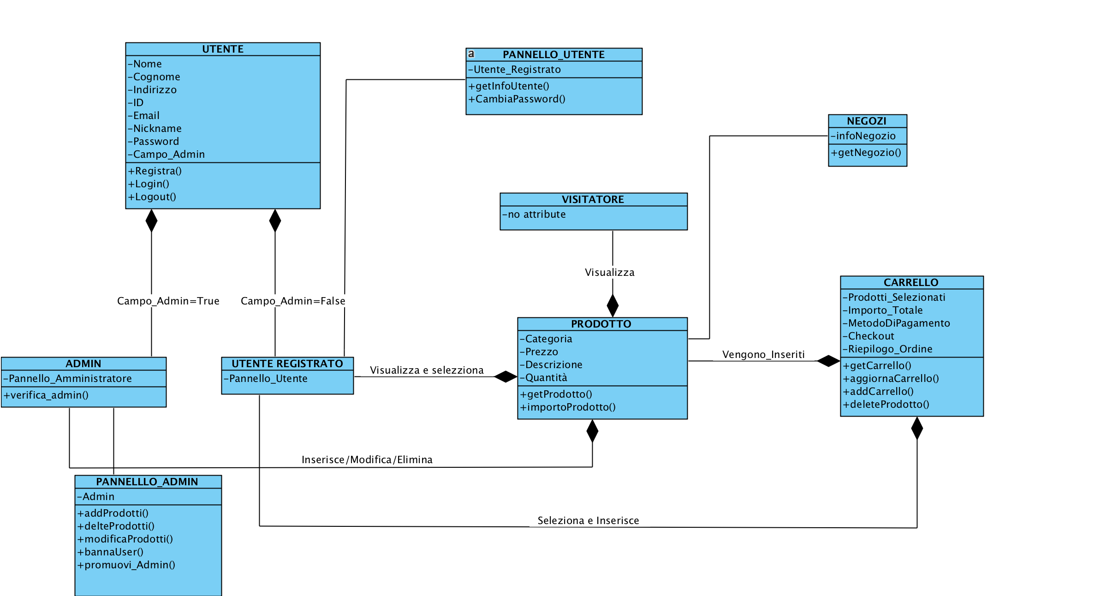

## MOCK-UPS

Per mockup si intende l’operazione di riprodurre un oggetto in scala ridotta o maggiorata, e come tecnica è ampiamente utilizzata nel web design per la creazione di modelli di pagine web utilizzando software grafici (nel nostro caso balsamick mockups) al posto di linguaggi software come HTML.

## PAGINA INZIALE

L’home page del sito, dalla quale l’utente potrà iniziare la propria navigazione (registrarsi, accedere, visualizzare i prodotti di interesse e fare acquisti).

Nel sito è inoltre presente una sezione FAQ dove l’utente troverà recensioni e suggerimenti circa i prodotti che intende acquistare.

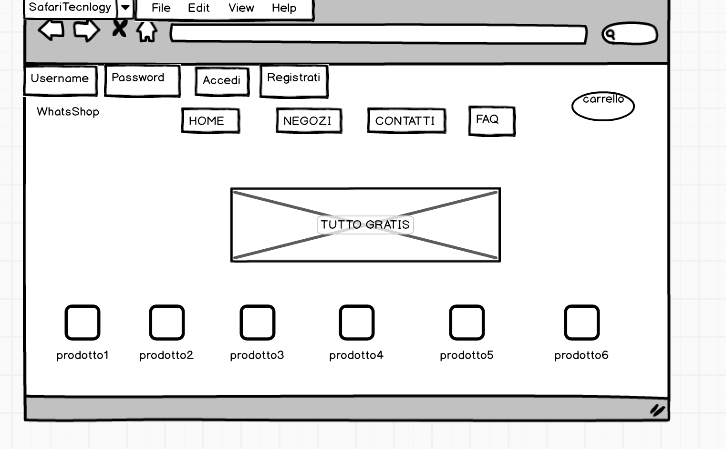

## PANNELLO DI REGISTAZIONE

Da questa pagina l’utente interessato ad effettuare acquisti sulla piattaforma, potrà creare il proprio account, inserendo i dati richiesti negli opportuni campi.

L’account creato è unico per ogni utente e nessun dato sensibile sarà visibile pubblicamente.

## Schermata%202016-11-21%20alle%20151.3. PAGINA DEI PRODOTTI

In questa pagina è presente una selezione di prodotti in vendita sulla piattaforma.

L’utente ha a disposizione dei filtri di ricerca per selezionare i prodotti di interesse, indicare la categoria di interesse (telefonia, accessori per la casa, giocattoli, abbigliamento ecc..), e controllare la disponibilità del prodotto.

## Schermata%202016-11-21%20alle%20151.4. PAGINA DEI NEGOZI

E’ possibile visualizzare una lista dei vari negozi che mettono a disposizione i propri prodotti sulla piattaforma, e accedere ad una sezione interamente dedicata a quel particolare negozio, e visionare tutti i prodotti in vendita.

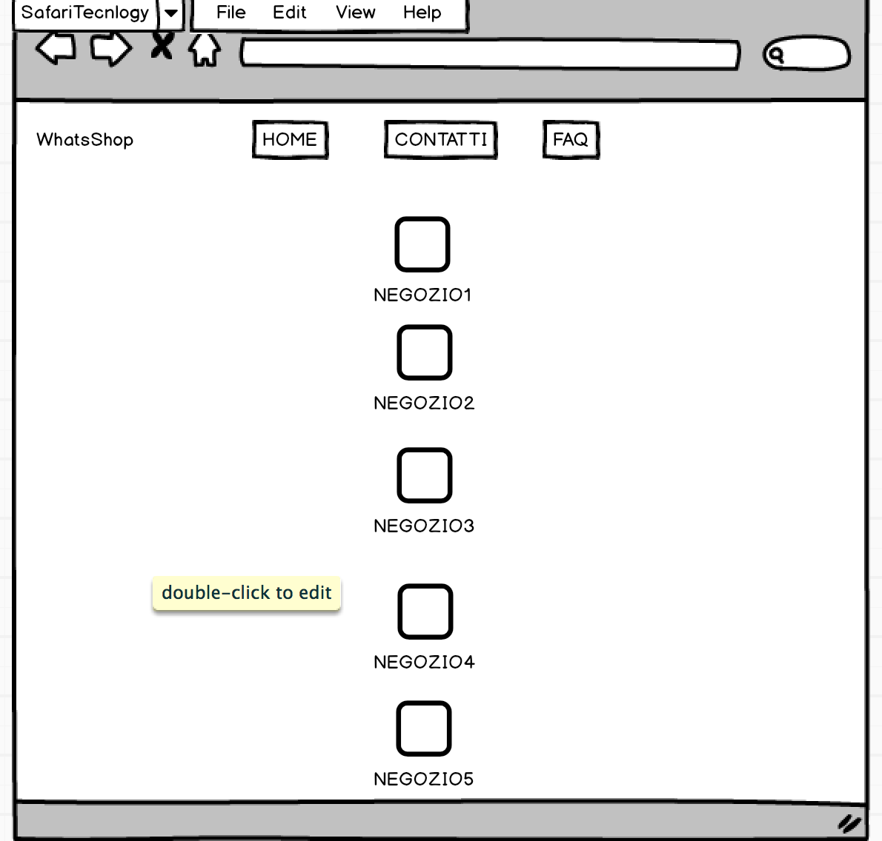

## PANNELLO ADMIN

Una pagina interamente dedicata agli amministratori del sito, responsabili della sua gestione e manutenzione.

Un admin ha anche accesso alle attività degli utenti registrati, e ha facoltà di bannare gli utenti che commettono irregolarità.

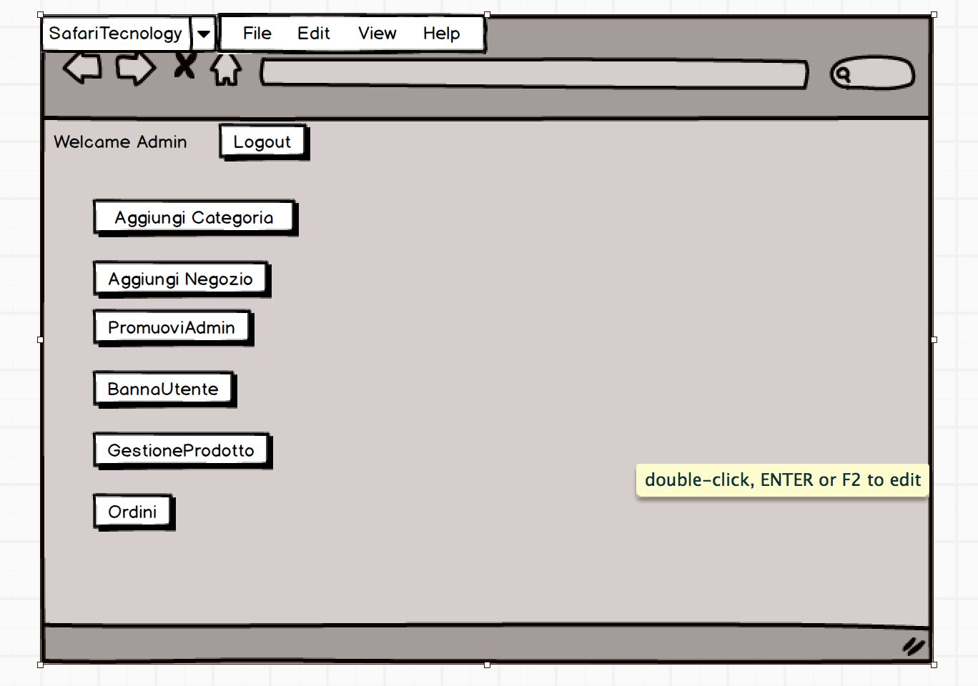

## 1.6 UTENTE LOGGATO

Una volta loggato l’utente potrà selezionare i prodotti di interesse da inserire nel carrello per procedere all’acquisto, controllare il proprio profilo e lo storico ordini.

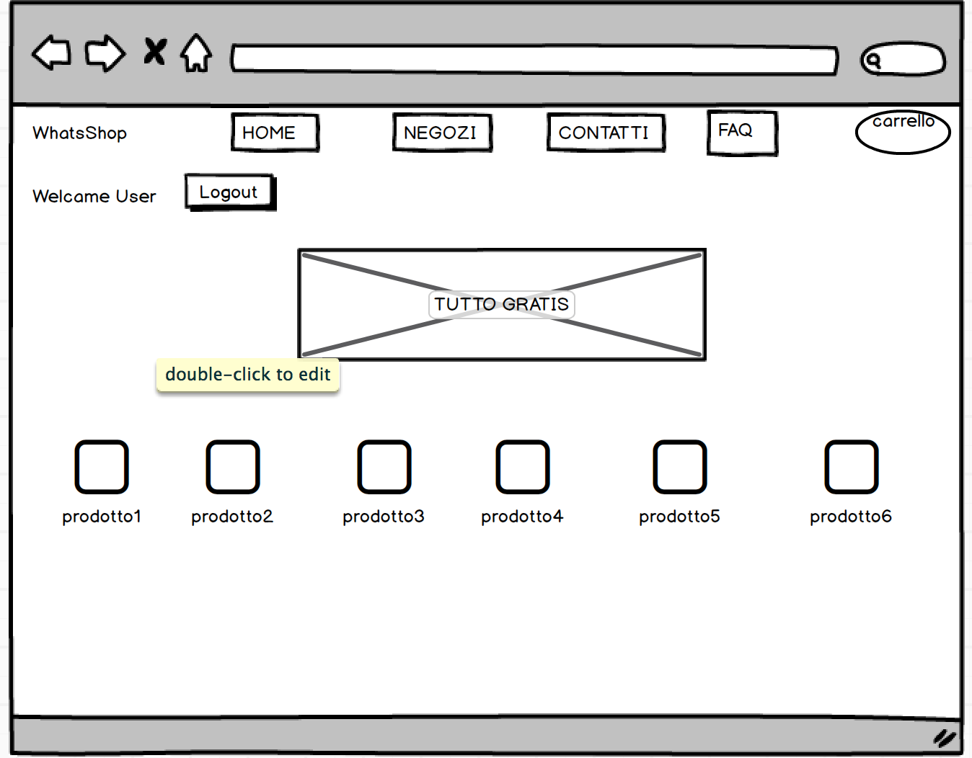

## 1.7 REGISTRAZIONE UTENTE

Cliccando sul pulsante di registrazione è possibile creare il proprio account personale.

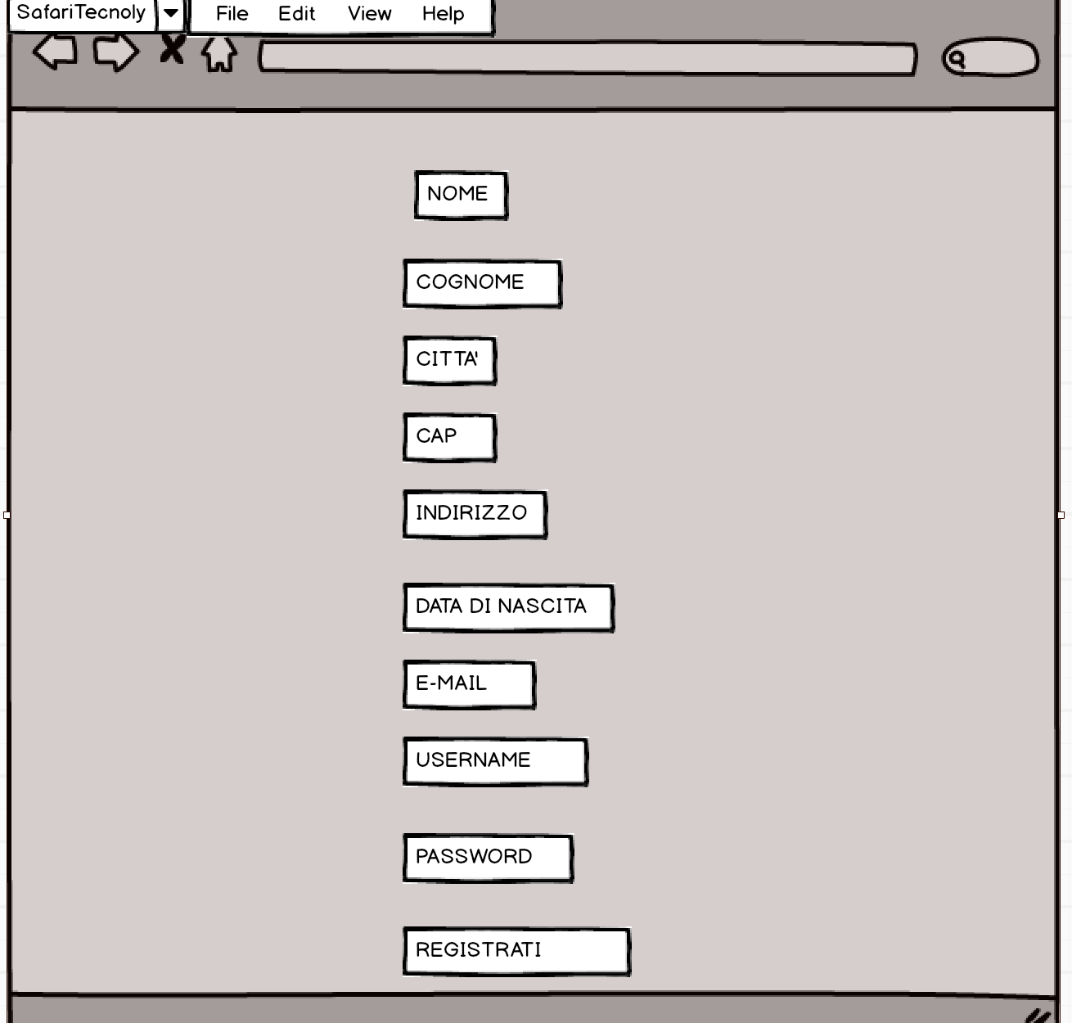

## 1.8 INSERIMENTO DEI PRODOTTI NEL CARRELLO E PAGAMENTO

I prodotti selezionati dall’utente vengono inseriti nel carrello e successivamente si procede al pagamento

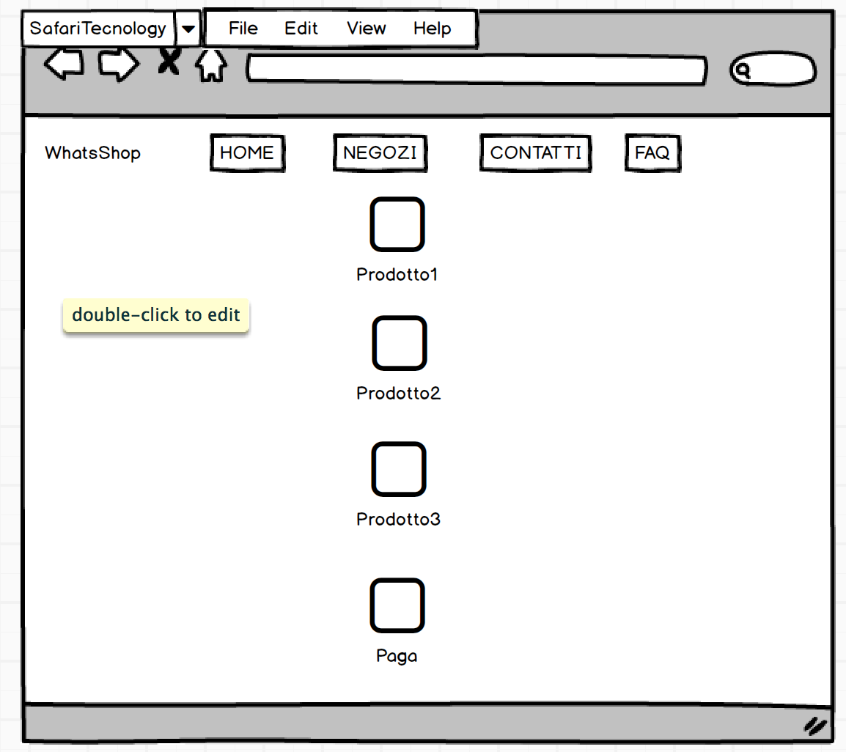

## Schermata%202016-11-21%20alle%2015.15.35.pngSchermata%202016-11-21%20alle%2015.16.00.pngVISUALIZZA NEGOZI

E’ possibile visualizzare una lista completa dei negozi che mettono a disposizione i loro prodotti sulla piattaforma

## 2.0 OPERAZIONI DA AMMINISTRATORE

Tutte le operazioni necessarie alla gestione e manutenzione per il corretto funzionamento del sito



## UTENTE NON REGISTRATO

Se un utente non registrato prova ad accedere al carrello , viene rimandato alla pagina di registrazione.

## Schermata%202016-11-21%20alle%2015.01.58.png../../Desktop/IS/Schermata%202016-11-21%20alle%2015.15.05.png1.12 DIAGRAMMI DI FLUSSO

I diagrammi di flusso rappresentano una mappatura dei casi d’uso a cui partecipano gli attori, e ne descrivono il flusso di eventi.

In modo grafico è dunque possibile descrivere le operazioni da compiere, rappresentate utilizzando figure e segni convenzionali, ognuno con un preciso significato.

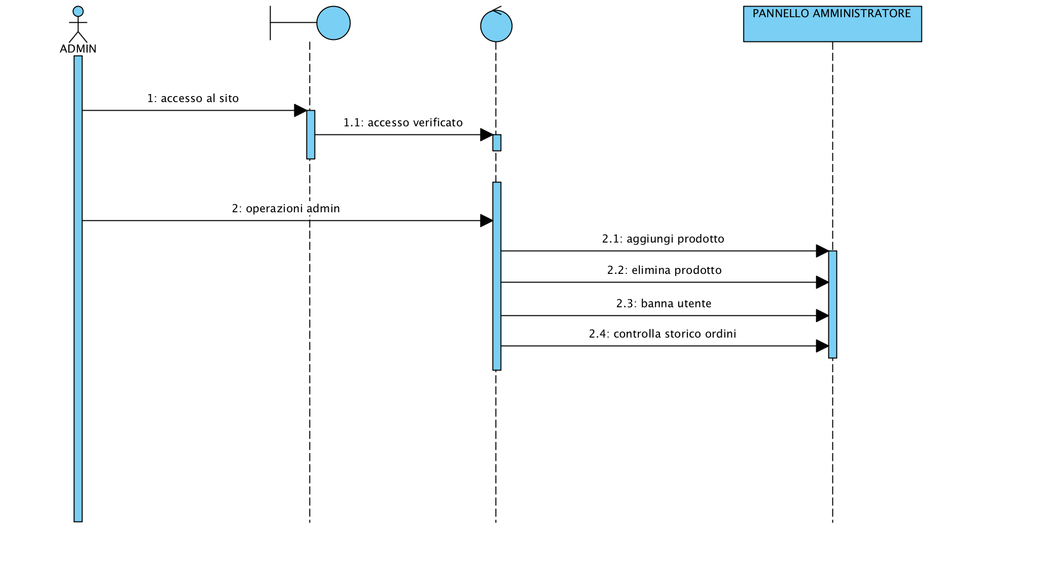

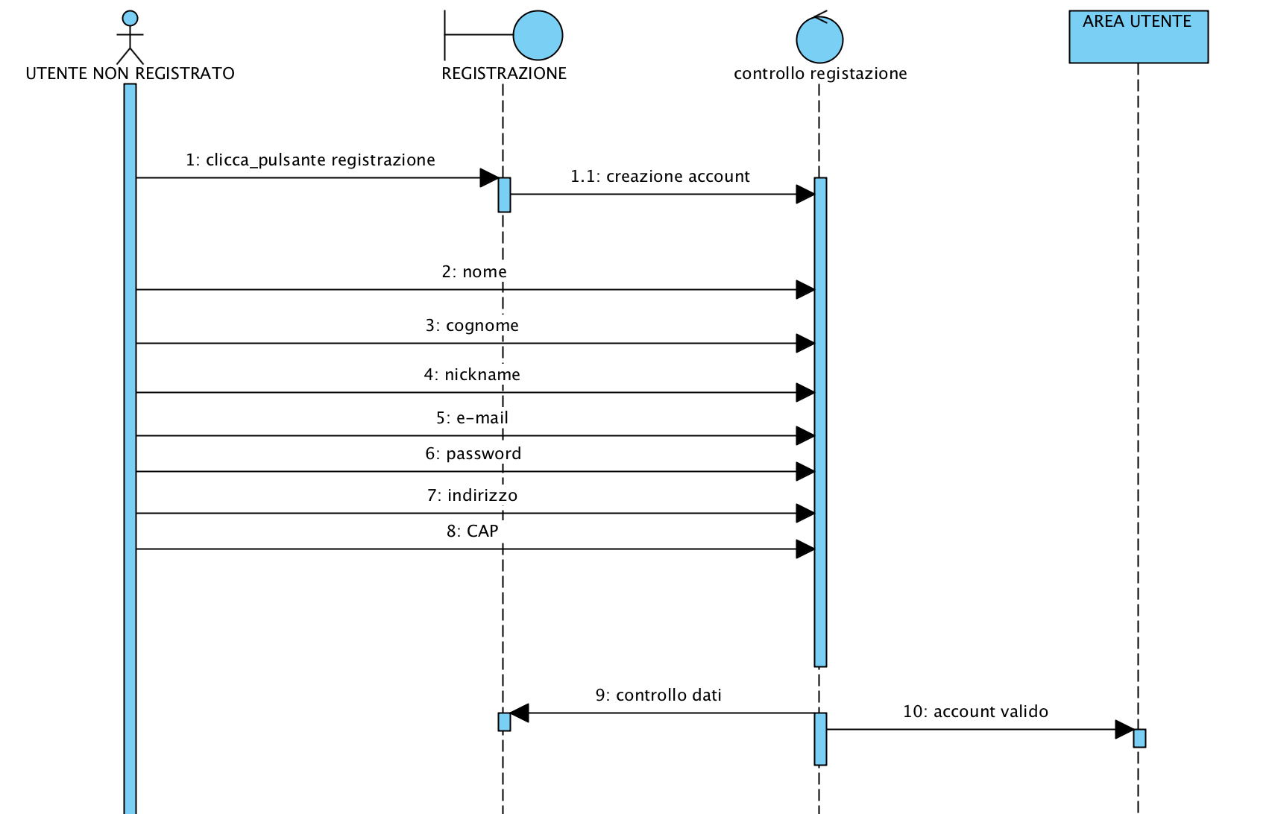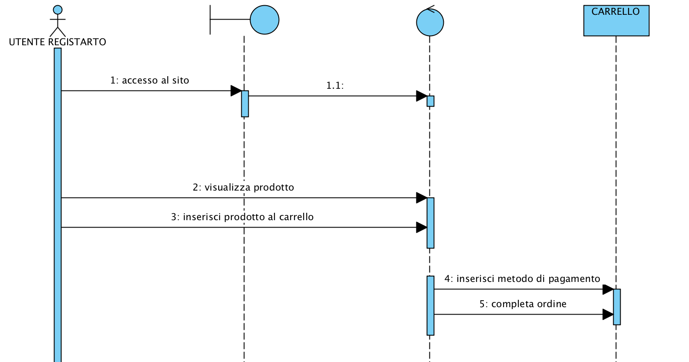

## 4 GLOSSARIO

**Feedback**: votazione espressa in una scala da 1 a 5 visualizzato graficamente attraverso stelle.

**Form**: è una “scheda di compilazione” per l’inserimento dei dati, dove l’utente inserisce e invia i dati al server.

**Login**: è la procedura di accesso (procedura di autenticazione) ad un sistema informatico con le credenziali registrate al sito web.

**Logout**: è la procedura di uscita dal sito web o un sistema informatico.

**Password**: è una parola chiave con cui l’utente accede al sito web.

**Registrazione**: è la procedura di salvataggio dei dati dell’utente nel database con i quali accede a tutte le funzionalità che il sistema offre.

**Sito web**: è un insieme di pagine web correlate tra di loro.

**Utente**: è un utente generico che utilizza le funzionalità del sito web o qualsiasi altra piattaforma, il quale, si divide in utente registrato e utente non registrato.

**Utente non registrato**: è colui che può usufruire di poche funzionalità del sito in quanto non è registrato al sito web.

**Utente registrato**: è colui che ha accesso a tutte le funzionalità del sito ovviamente dopo aver effettuato il login.

**Prodotto**: è un prodotto in vendita che compare nella vetrina del sito.

**Carrello:** è il mezzo mediante il quale l’utente aggiunge prodotti nel suo “carrello virtuale” per poi procedere all’acquisto.

**Amministratore:** è un amministratore del sito che aggiunge, modifica o elemina prodotti sul sito web.

**DB**: intendiamo un sistema di memorizzazione dei dati permanenti.